PETEK, 10.4.2020 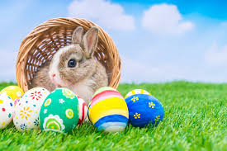
Petek je!
Pa podaljšan vikend. Pred nami so velikonočni prazniki. To pomeni velikooooo hranee-pirhi (pobarvana jajčka ),potica, šunka, hren,..
Upam, da boste doma pomagali staršem pri pripravi vseh dobrot… slike vaših umetnij lahko pošljete, da vidim, kako ste ustvarjalni…
V ponedeljek se zato, tudi ne vidimo in slišimo. Naslednji teden pouk začnemo v torek.
Danes pa še malo dela in potem veselo na vikend!
LEPE PRAZNIKE VAM ŽELIM IN VELIKO SONČKA, PIRHOV, DOBRE VOLJE, PREDVSEM PA ZDRAVJA! RADA VAS IMAM!
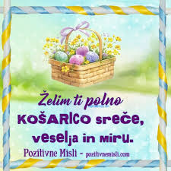
SLOVENSKI JEZIK
PRAVLJICA O ČRKAH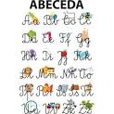
https://www.youtube.com/watch?v=2Is7-g4y7Q8
CILJ:
Naučil se boš poslušati pravljico in povedati obnovo slišanega.
- Poslušaj pravljico.
- Povej staršem o čem je pravljica pripovedovala.
- Zapiši pet povedi.
- PIŠI Z MALIMI TISKANIMI ČRKAMI
- Pri pisanju upoštevaj in utrjuj smer pisanja, pravilno držo telesa, pravilno držo pisala, položaj roke, velika začetnica, ločila…
- OBVEZNO MI POŠLJI ALI POKAŽI ZAPIS!

OKOLJE

V prilogi reši kviz –KAJ SEM SE NAUČIL O POMLADI? In mi povej, koliko točk si dosegel.
Na sledeči povezavi si lahko ogledaš izsek iz oddaje Izodrom, kjer boš izvedel kaj novega o spomladanskih cvetlicah:
https://4d.rtvslo.si/arhiv/izodrom/174681410
(Začetek dela o cvetlicah je pri 15. minuti in 5 sekund, traja pa tja do 27. minute in 23. sekunde).

ZA ZABAVO SI POGLEJ IN REŠI ŠE NASLEDNJI KVIZ:
http://www.uciteljska.net/kvizi/HotPot/naravoslovje/znanilci/znanilci_pomladi.htm

ŠPORT
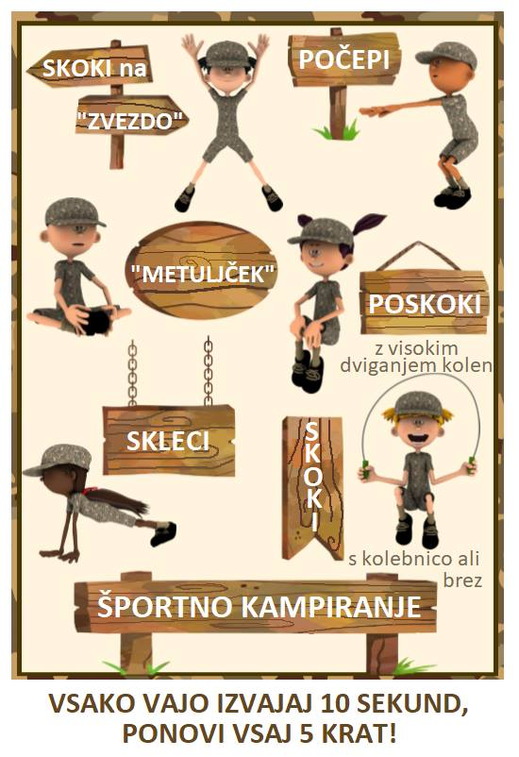

GLASBA
Naloga:
Izštevanka Muca Maca

- Muca Maca je ljudska izštevanka. To pomeni, da se je prenašala iz roda v rod (ne poznamo avtorja).
Dedek jo je povedal svojemu sinu (tvojemu očku), očka jo pove svojemu sinu (tebi) in tako naprej.

Z izštevanko so otroci določili, kdo bo pri igrah lovljenja ali skrivanja, mižal ali lovil.

- Glasno preberi izštevanko

Muca Maca, račka, gos,
siv osliček, črn kos,
pisan ptiček, počen groš,
bel konjiček, zvrhan koš,
pisker lonec, slepa miš
in za konec ti loviš.

- Oglej si spodnjo sliko.
Izštevanko spremljaj s ploskanjem po zlogih.
Modra pika pomeni en zlog – kratka doba (na kratko zaploskaš).
Bela pika prav tako pomeni zlog, a predstavlja dolgo dobo (dlje časa zadržiš plosk).

Zdaj pa izštevanko poskusi izgovarjati in hkrati ploskati. Ti je šlo?
Z izštevanko lahko danes doma izštejete, kdo bo posesal dnevno sobo.

POBARVAJ MANDALI! (spodaj)

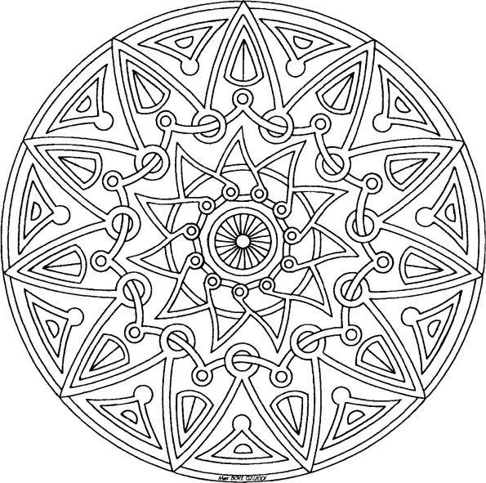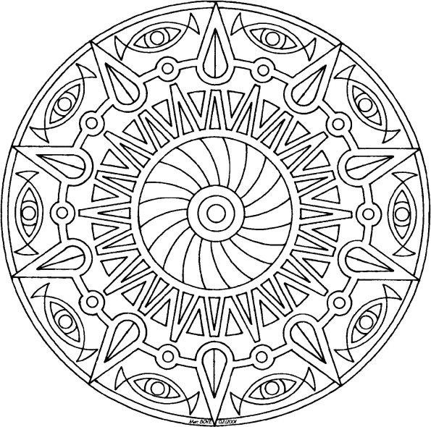

https://evedez.us3.list-manage.com/track/click?u=793a39356ed362010d7819fc3&id=428ff90e33&e=837eab5cdc
POŠILJAM VAM ŠE IKSOV POZDRAV! Le poglejte si ga!

